高等数学复习题
1、题目1（ ）
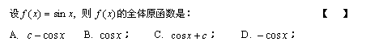

标准答案：A
2、题目2（ ）
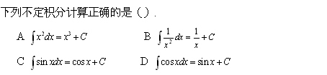

标准答案：D
3、题目3（ ）
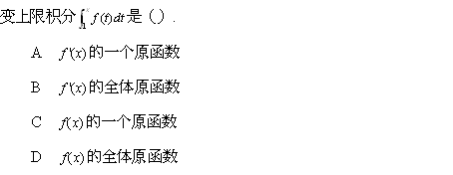

标准答案：C
4 题目4（ ）
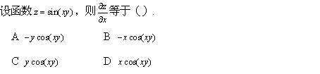

标准答案：C
5、题目5（ ）
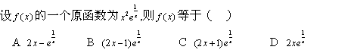

标准答案：B
6、题目6（ ）
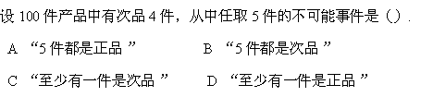

标准答案：B
7、题目7（ ）
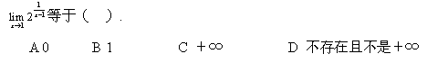
8、题目8（ ）
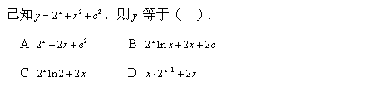

标准答案：C
9、题目9（ ）
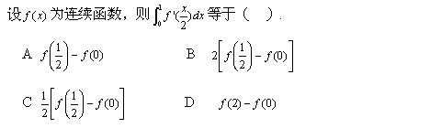

标准答案：B
10、题目10（ ）
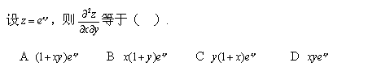

标准答案：A
11、题目11（ ）
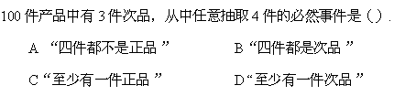

标准答案：C
12、题目12（ ）
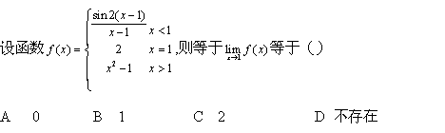

标准答案：D
13、题目13（ ）
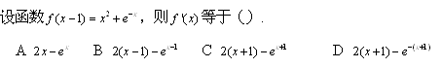

标准答案：D
14、题目14（ ）
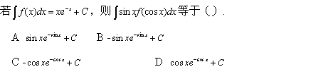

标准答案：C
15、题目15（ ）
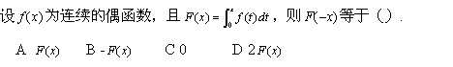

标准答案：B
16、题目16（ ）
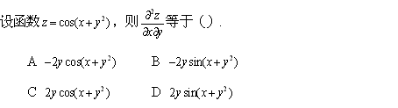

标准答案：A
17、题目17（ ）
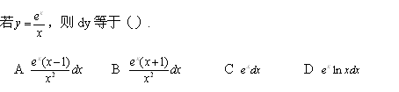

标准答案：A
18、题目18（ ）
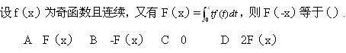

标准答案：B
19、题目19（ ）
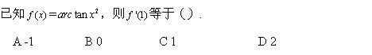

标准答案：C
20、题目20（ ）
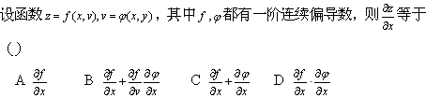

标准答案：B
21、题目21（ ）
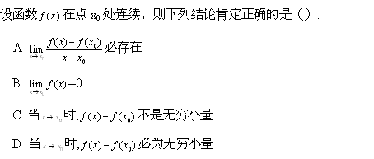

标准答案：D
22、题目22（ ）
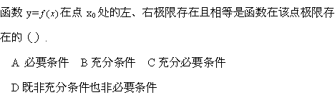

标准答案：C
23、题目23（ ）
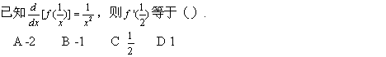

标准答案：B
24、题目24（ ）
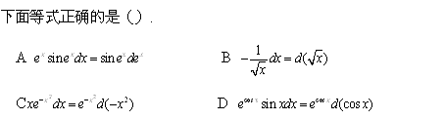

标准答案：A
25、题目25（ ）
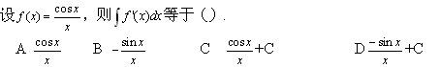
标准答案：C

